La Liberté guidant le peuple, Delacroix (1830)
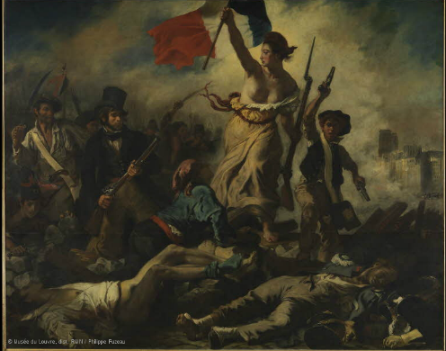

Delacroix was a formidable painter. He was born in 1798. The title of this painting is: Liberty Guiding the People!
This painting commemorates the July Revolution of 1830, which chased away King Charles X of France.
The scene is situated in Paris, as recognized by the Cathedral of Notre Dame’s towers in the background to the right.
The easiest way to understand this painting is by looking at the contrasts. At the bottom of this painting we have those who have fallen for their homeland. Moreover, on the left side we have this dark side the man with guns. However, they are all heading to the same direction, which is to the right towards the right. Delacroix suggests that the people were tired of following this so-called King, and wanted a country where no one would be put down by anyone; a country of solidarity and equality.
In addition, we see the flag of France, with its three colours: blue, white and red, which is connected to the French motto: liberty, equality and fraternity.
A woman is leading the people forward over the fallen bodies and holding the flag up high in the sky. This woman personifies Liberty. Today the figure of Liberty is also viewed as a symbol of France and the French Republic, known as Marianne.
To conclude, Delacroix's message was to transform the views of civilization and to bring the French people into the romantic era.

La Liberté guidant le peuple (325 cm × 260 cm) est une huile sur toile d'Eugène Delacroix réalisée en 1830, présentée au public au Salon de Paris de 1831 sous le titre Scènes de barricades, transférée au musée du Louvre en 1874 où elle fut l'une des œuvres les plus fréquentées.
Le peintre a fait connaître sa toile comme une allégorie inspirée par l'actualité la plus brûlante. Elle a pour cadre les trois journées du soulèvement populaire parisien contre Charles X, les 27, 28 et 29 juillet 1830, connues sous le nom des « Trois Glorieuses ». Le 25 juillet, Charles X publie quatre ordonnances dans le but d'écraser l'opposition libérale. Ces mesures comprenaient la suspension de la liberté de la presse, la dissolution de la Chambre des députés des départements, la réforme du suffrage pour les élections. L'opposition appelle à la désobéissance. Les classes moyennes et le peuple de Paris se révoltent. Charles X abdique. Louis-Philippe prête fidélité à la Charte, révisée le 9 août, inaugurant la « Monarchie de juillet ».
Quand Delacroix livre la Liberté guidant le peuple, il est reconnu comme le chef de file de l'école romantique française. Il rejette l'idéal classique et les canons de l'art académique de son temps.
Le personnage central féminin attire tous les regards. La Liberté emprunte autant à la statuaire antique – drapé, pieds nus, poitrine offerte – qu'aux représentations de la femme du peuple à la lourde musculature et à la peau hâlée. Curieusement, cette figure allégorique se mêle aux hommes et participe directement aux combats. Elle rassemble le peuple, les faubourgs et la bourgeoisie déclassée dans un même lyrisme révolutionnaire, portée par la construction pyramidale.
Delacroix joue sur un registre patriotique en restreignant volontairement sa palette de couleur et disséminant dans le tableau les trois couleurs du drapeau national. Il produit un effet d'identification : le public se sent appelé, sent qu'il fait partie du peuple. Les insurgés font face au spectateur, le dominent et marchent sur lui. Au reste, les adversaires ne sont que peu visibles, perdus dans les fumées de l'arrière-plan. Enfin, les assaillants forment une troupe disparate, dont chaque membre semble emprunter plusieurs directions. Au milieu à droite de la toile, on peut voir les tours de la cathédrale de Notre-Dame, donc la scène se passe à Paris.
La scène a probablement inspiré à Victor Hugo sa barricade dans Les Misérables et plus particulièrement son personnage de Gavroche.
La Liberté guidant le peuple figure parmi les œuvres du XIXe siècle les plus mobilisées au XXe siècle que ce soit pour un usage officiel, publicitaire ou scolaire¹⁶. En France, elle prend valeur d'emblème. Son ancrage patriotique lui vaut de devenir un symbole républicain, voire une icône de la République. L'œuvre illustre les billets de banque de cent francs de 1978 à 1995. La Liberté se meut en Marianne pour la série de timbres d'usage courant gravé par Pierre Gandon, « Liberté » de 1982 à 1990.

